INDICAÇÃO Nº 641/2016

Sugere ao Poder Executivo Municipal a instalação de alambrado em área verde da Rua Francisco Alves.

Excelentíssimo Senhor Prefeito Municipal,

Nos termos do Art. 108 do Regimento Interno desta Casa de Leis, dirijo-me a Vossa Excelência para sugerir que, por intermédio do Setor competente, seja executada a instalação de alambrado em área verde da Rua Francisco Alves, nesta.

**Justificativa:**

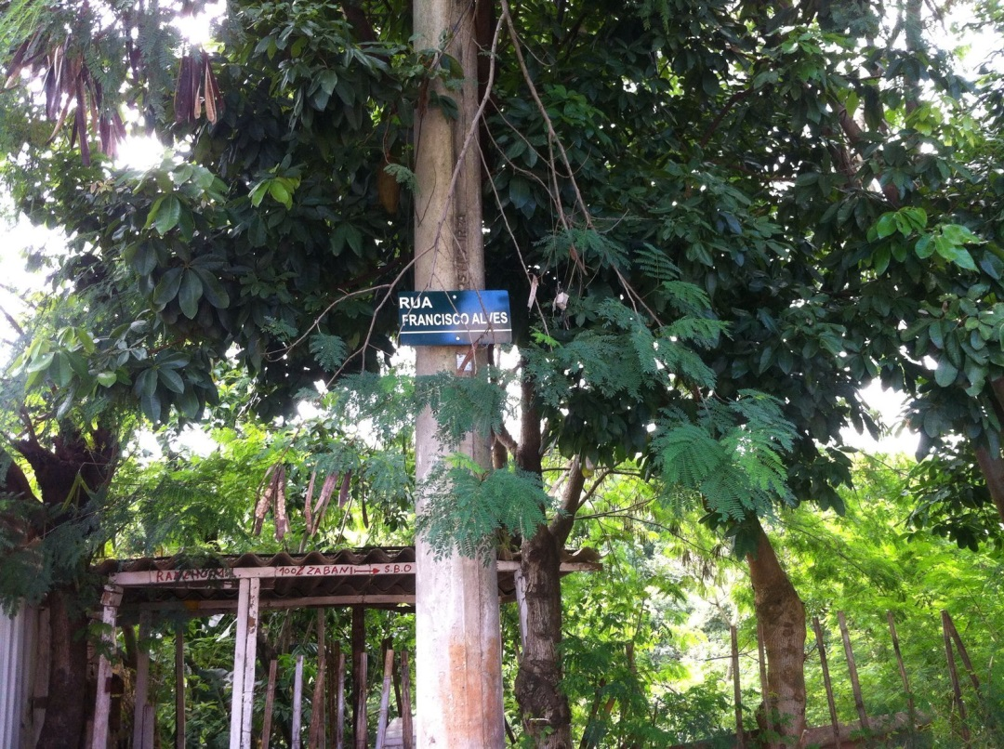

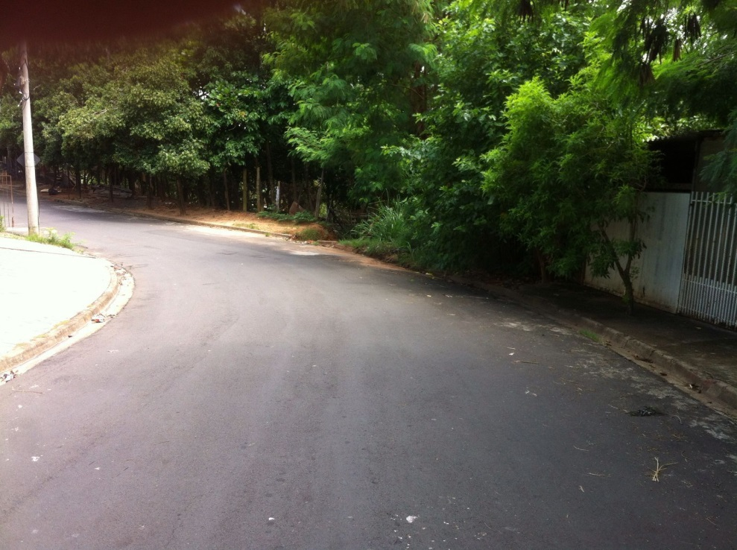

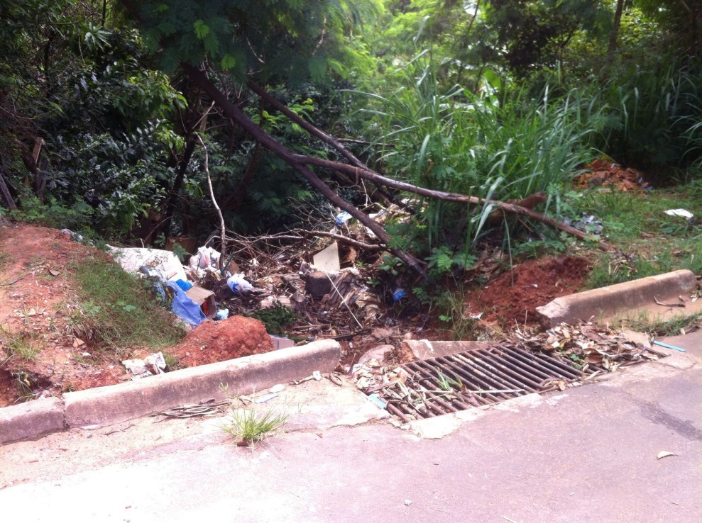

Conforme reivindicação da população local, através do Sr. Arnaldo Alves, este vereador solicita a instalação de alambrado em área verde da Rua Francisco Alves, visando à contenção de acidentes e demais ocorrências de trânsito no local, além de se evitar o descarte irregular de móveis velhos e entulhos.

Plenário “Dr. Tancredo Neves”, em 28 de janeiro de 2.016.

**FABIANO W. RUIZ MARTINEZ**

**“Pinguim”**

-vereador-